Информационное письмо

В связи с открытием собственного производства по изготовлению арматурных сеток и каркасов, предлагаем стать нашим партнером.

Мы предлагаем:

- Изготовление арматурных каркасов и сеток различной сложности (в т.ч. пространственные каркасы) по чертежам заказчика.
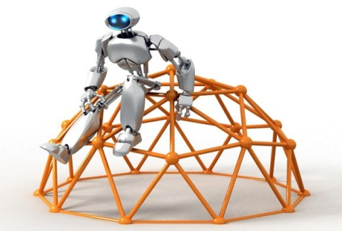
- Закладные детали.
- Гнутые элементы: скобы, крючки, петли и опоры.
- Продукцию отвечающую требованиям ГОСТ, наличие паспортов качества на изготовленные изделия.
- Своевременные сроки изготовления продукции.
- Гибкая ценовая политика.
- Различные условия оплаты – предоплата 100%, частичная предоплата.
- Возможность поставки с производства до объекта.
- Конкурентноспособные цены.
- Стыкование арматуры.

Для получения более подробной информации и консультации свяжитесь с нами.

С надеждой на взаимовыгодное и долгосрочное сотрудничество!

С уважением,
Мельник Олег \Васильевич (911) 174-24-22
(812) 240-10-11
www.spb-konstr.ru

